Berufsfachschule Basel
Search results for "Englische Bücher"

 | Author / Title | Place, Editor, Year | Medientyp | Call number / Availability
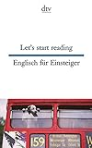 | Gutzschhahn, Uwe-Michael 1952-  Let's start reading : Englisch für Einsteiger | München : dtv, September 2016 | Englische Belletristik | LET  available

